AWS VPC 구성과정

주지현

목차

AWS VPC 구성과정 1

VPC 생성(+서브넷 생성) 3

EC2 생성 9

DB 인스턴스 12

|  |  |  |  |
| --- | --- | --- | --- |
| **만든 사람** | **만든 날짜** | **버전** | **설명** |
| **주지현** | **2021.12.02** | **0.0.1** | **문서 생성** |
| **주지현** | **2021.12.02** | **0.0.2** | **목차 수정** |
|  |  |  |  |

# VPC 생성(+서브넷 생성)

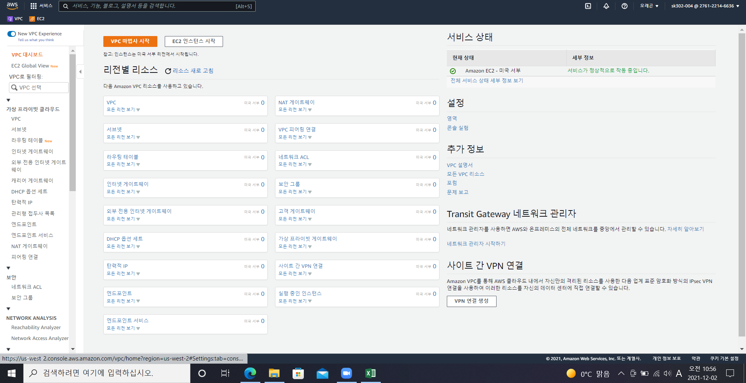

VPC 대시보드를 확인해 아무것도 생성되어 있지 않은 것을 확인한다.

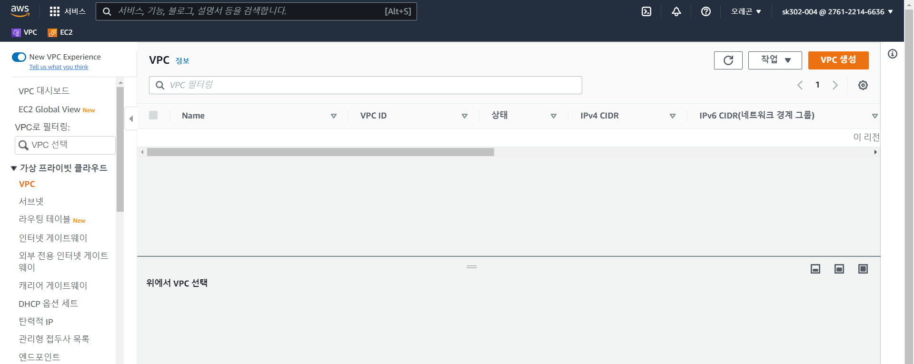

VPC도 없다. VPC를 생성한다.

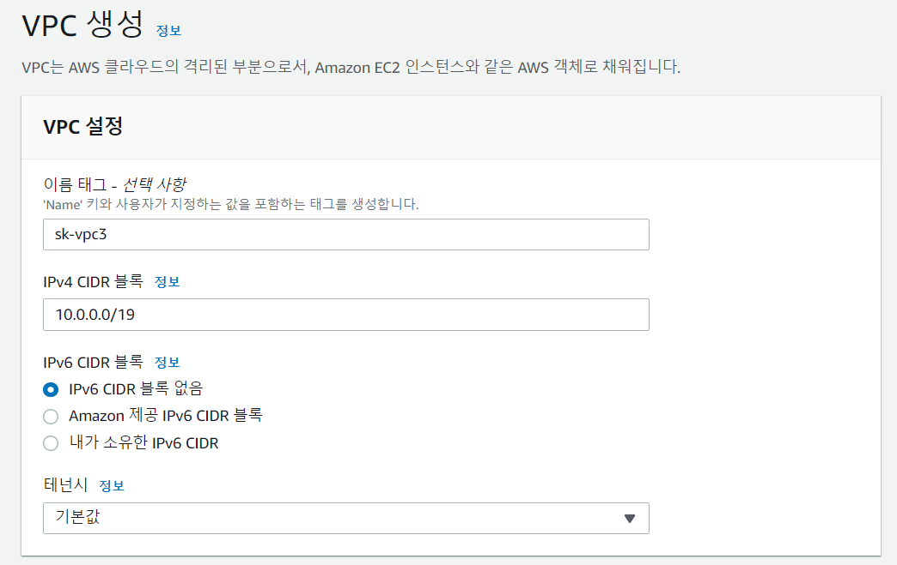

VPC를 생성했다. 이제 서브넷을 생성한다.

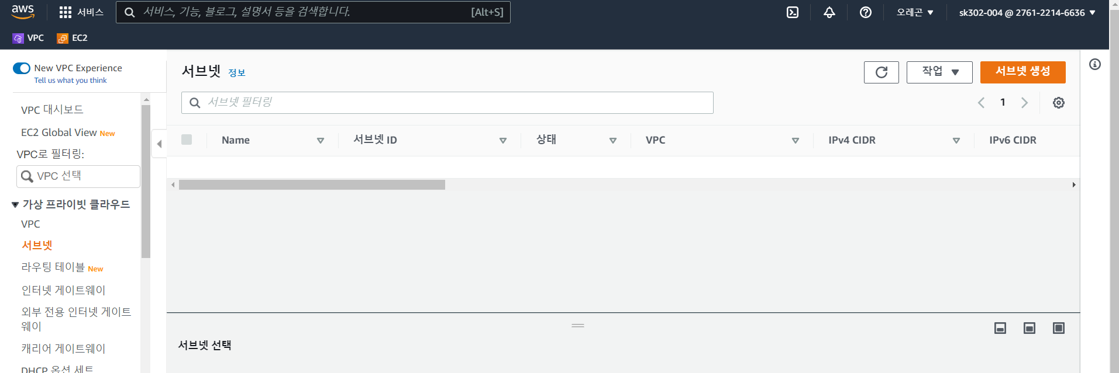

서브넷도 아무것도 없다.

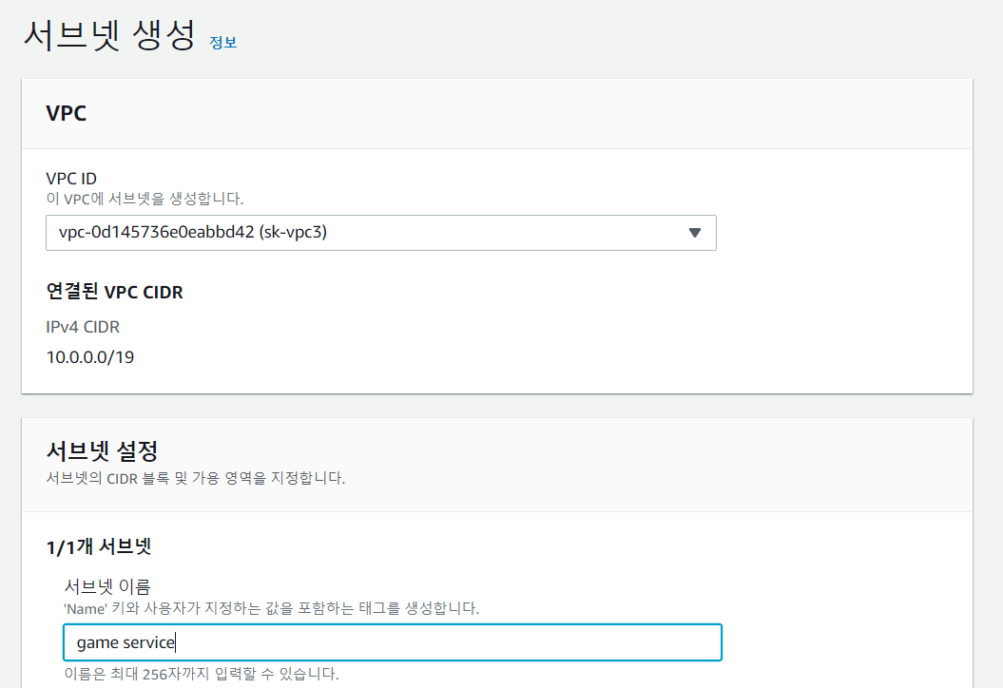

VPC를 연결한다.

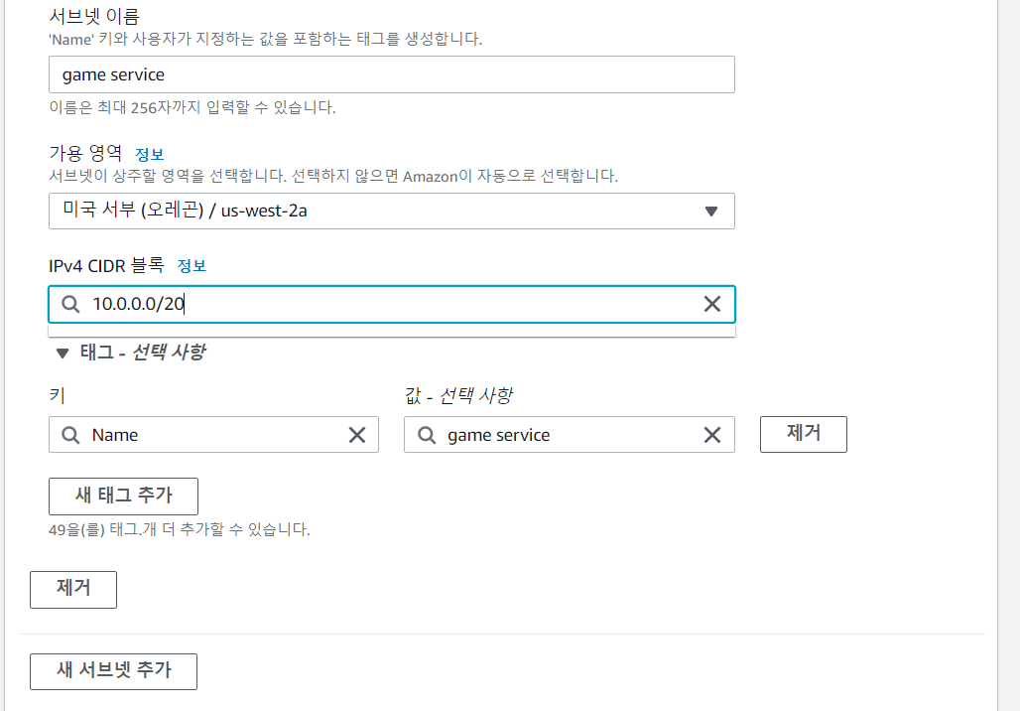

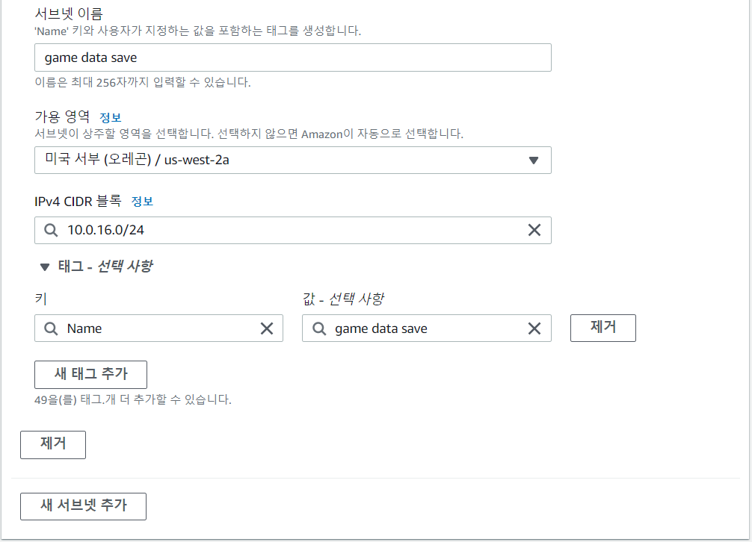

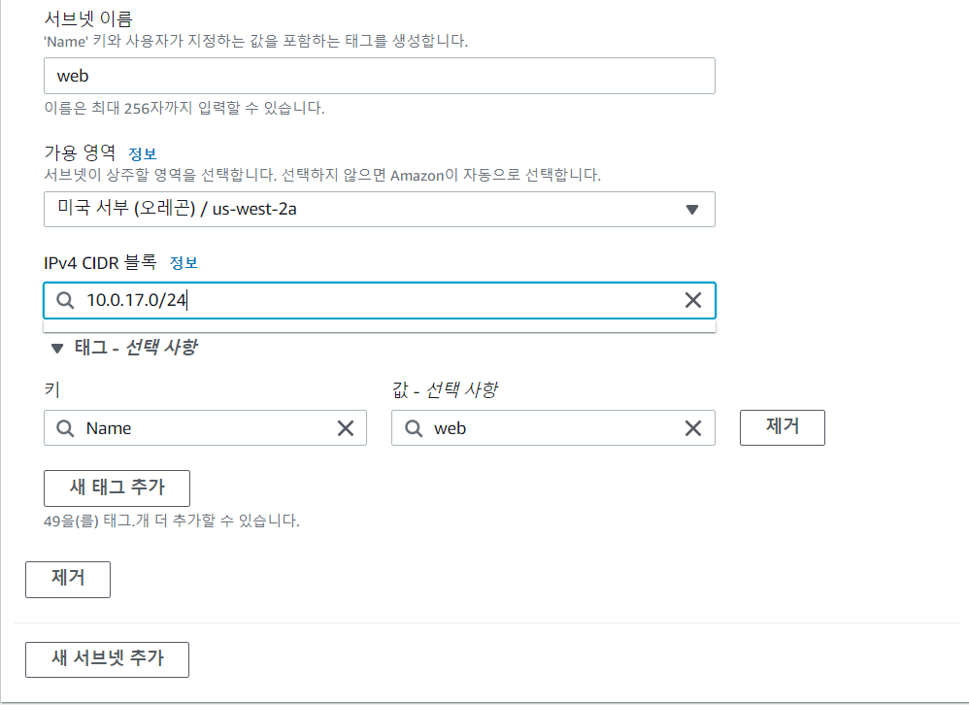

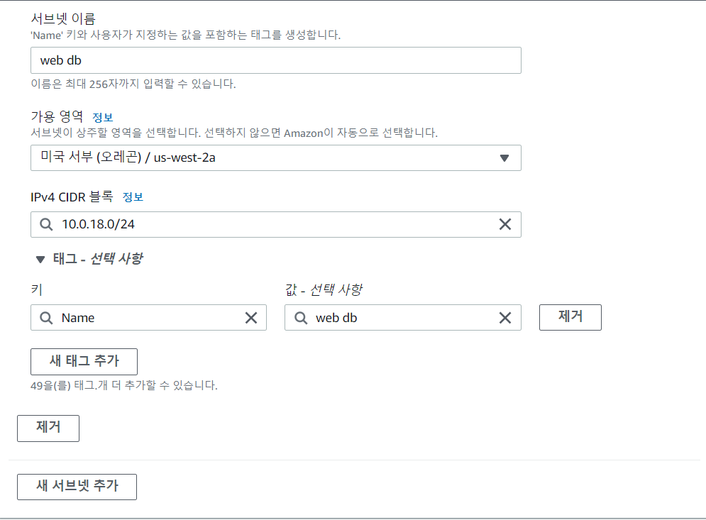

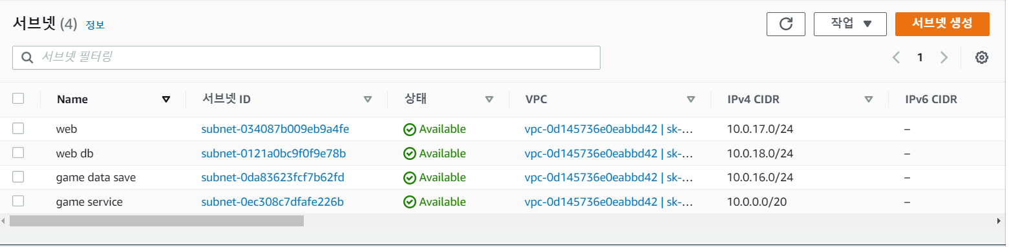

서브넷 생성 완료.

# EC2 생성

이제 EC2를 생성한다.

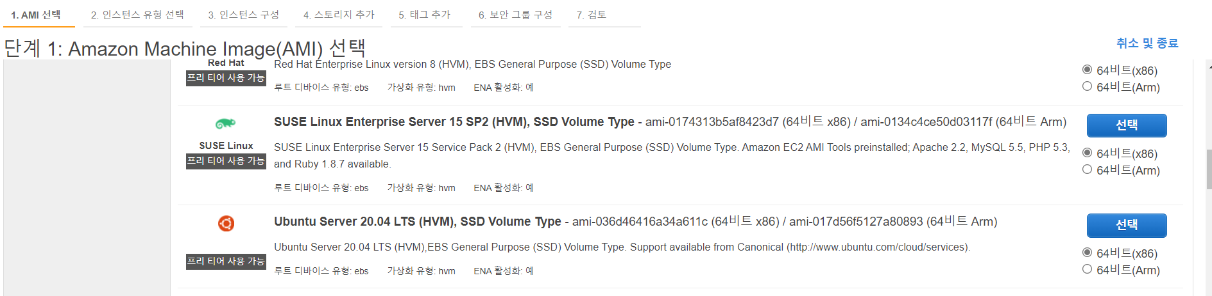

운영체제를 선택한다. Ubuntu를 선택했다.

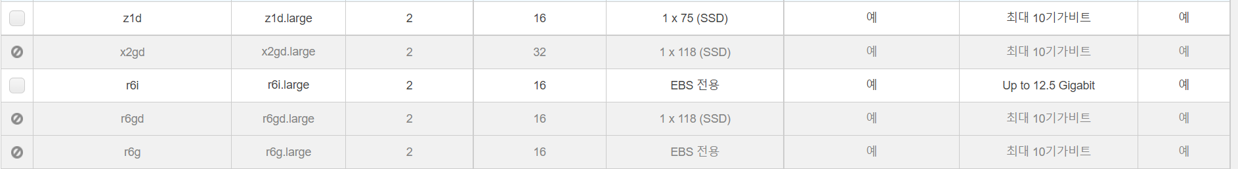

CPU와 메모리를 고른다. 게임 서비스용 인스턴스이기 때문에 CPU는 2개, 메모리는 16GB.

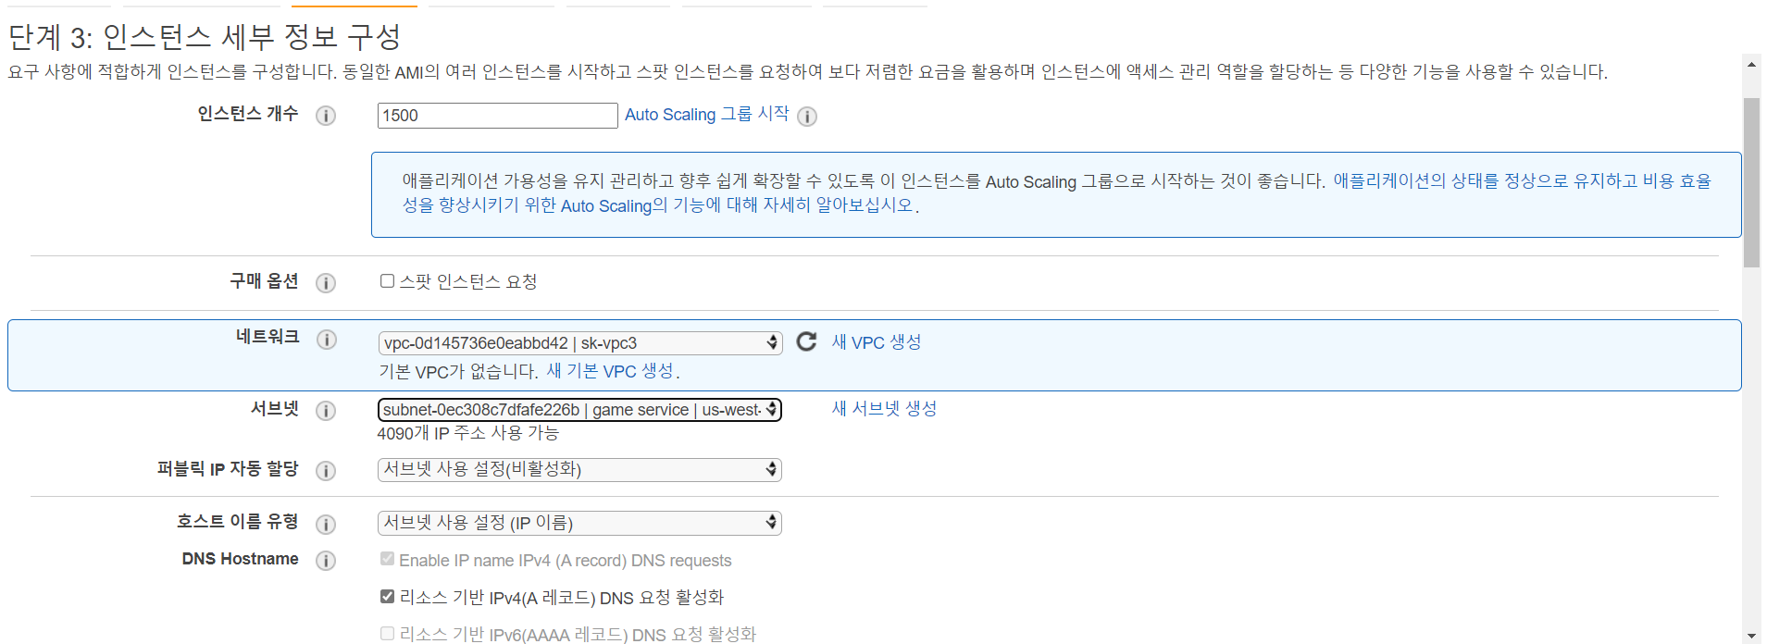

인스턴스 세부 구성에서 인스턴스 개수와 VPC와 서브넷을 설정한다. 게임 서비스용 인스턴스 개수는 최대 1500대이므로 1500으로 설정했다.

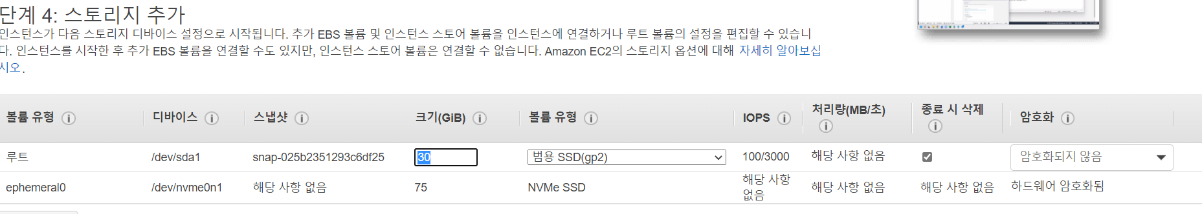

스토리지로 디스크 용량을 맞춘다. 모두 30GB이므로 한 번만 설명한다.

태그와 보안 설정은 배우지 않아서 패스하고 마지막으로 인스턴스 생성을 누르면 창이 하나 뜬다.

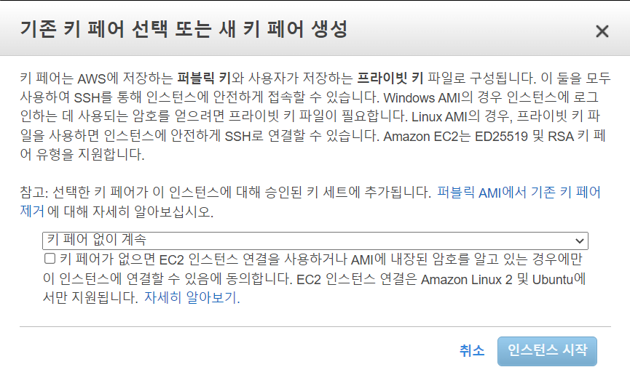

이때 키 페어 없이 계속을 선택하고 인스턴스 시작을 누르면 인스턴스가 생성된다.



웹용 인스턴스는 CPU 1개에 8G 메모리지만 해당하는 인스턴스가 없어서 아까와 같은 값으로 잡았다.

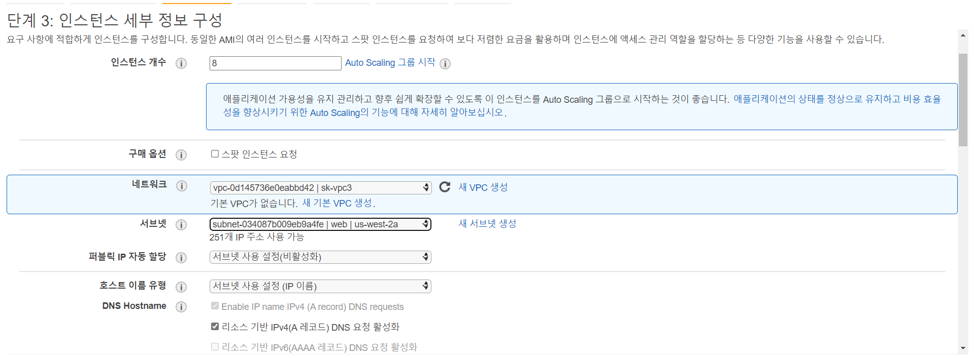

인스턴스 개수는 8개.

# DB 인스턴스

RDS를 아직 배우지 않아서 EC2 인스턴스로 저장용 DB를 올렸다.

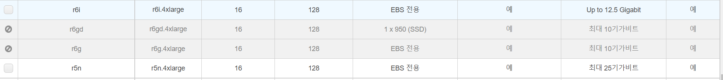

게임 데이터 저장용 DB의 CPU는 8개, 128G 메모리지만 해당하는 인스턴스가 없어 가장 근사값으로 잡았다.

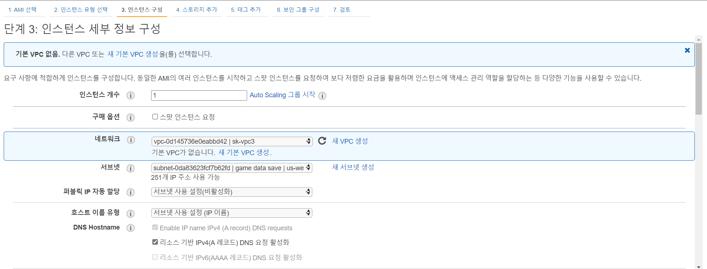

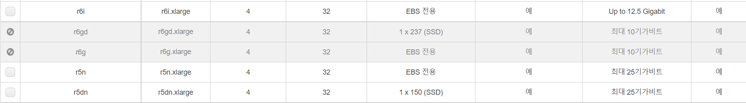

마지막으로 웹 운영용 DB를 설정한다.

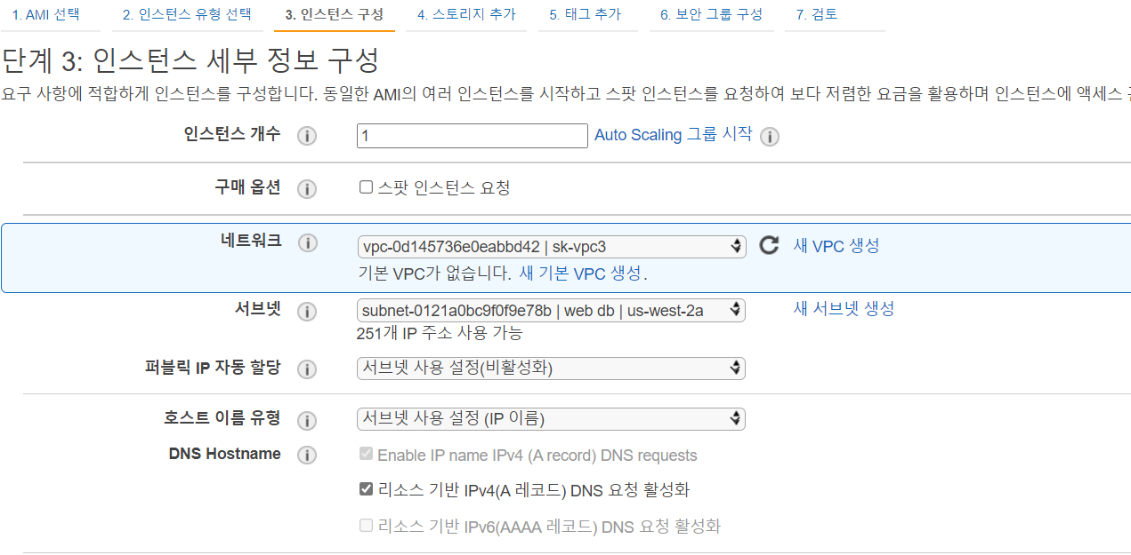

다 설정하고 인스턴스 보기를 누르면 이런 화면을 볼 수 있다.

